ＩＣＰＣ-２
ワークショップ
International Classification of Primary Care Second Edition Workshop
― 入門から研究まで ―

《 企 画 》
日本プライマリ・ケア学会
日本プライマリ・ケア学会国際疾病分類研究会

第27回日本プライマリ・ケア学会（横浜）
平成16年6月6日（日）10：00～12：00

 プログラム 

総合司会 日本プライマリ･ケア学会国際疾病分類研究会担当理事 山田隆司
日本プライマリ･ケア学会国際疾病分類研究会委員 山岡雅顕

序言．本ワークショップの目的･･･････････････････････ 2
（国際疾病分類研究会委員 山岡雅顕）
１．ICPC-2の概要 ･･････････････････････････････ 3
（国際疾病分類研究会委員長 重本洋定）
２．ICPC-2の使用方法 ･････････････････････････ 4
（国際疾病分類研究会担当理事 山田隆司）
３．ICPC-2コード化演習その１ ･･････････････････ 5
（国際疾病分類研究会委員 山岡雅顕）
４．ICPC-2コード活用法に関するパイロットスタディ･･ 9
（国際疾病分類研究会委員 大野毎子）
５．ICPC-2コード化演習その２ ･･････････････････ 12
（国際疾病分類研究会委員）
６．ICPC-2コードを使用した
電子カルテプレゼンテーション ･･ 13
（国際疾病分類研究会委員 藤田伸輔）
７．質疑応答 ･･･････････････････････････････････ 14

８．閉会・ワークショップ評価表回収 ･････････････ 15
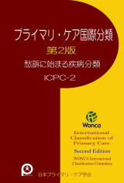
付録：ICPC-2簡易表 ･･････････････････････････ 16

参考ホームページ
日本プライマリ･ケア学会ホームページ http://www.primary-care.or.jp/
国際疾病分類研究会ホームページ http://icpc-2.hp.infoseek.co.jp/

序言．本ワークショップの目的（国際疾病分類研究会委員 山岡雅顕）
（1分）
昨年の札幌学会に続いて企画された今回のICPC-2ワークショップは、「入門から研究まで」という副題をつけたが、これは、ICPC-2に初めて触れる方には概要を知って頂き、また、すぐに使いたい方には、明日から実際の臨床で使って頂けるようにコード入力の方法を体験して頂いて、ワークショップ終了時には、ICPC-2コードを使った研究結果を来年の学会で発表しようか、という気持ちになって頂けるような意味を込めた。
すなわち、本ワークショップの目的は

- ICPC-2の概要を理解する
- 症例に沿ったICPC-2コードの入力ができる

という2点である。
実際のICPC-2の入力・利用にあたっては、さまざまな疑問や意見などがでてくるかもしれないが、その際には、遠慮なくご発言を頂き、皆で討議し、有意義なワークショップにしたい。参加者各位のご協力を心よりお願いする。
なお、本日配布する資料やパワーポイントファイルなどは日本プライマリ・ケア学会国際疾病分類研究会ホームページ http://icpc-2.hp.infoseek.co.jp/ に掲載しているので、ご活用頂きたい。

- ICPC-2
：International Classification of Primary Care Second Edition（プライマリ・ケア国際分類第2版）

１．ICPC-2の概要（国際疾病分類研究会委員長 重本洋定）
（5分）
かかりつけ医（一般医、家庭医、総合診療医）による一般医療、総合診療、プライマリ・ケアの研究で集められた多くの罹病資料は専門医療のそれと同じように国際疾病分類(ICD-10)を使用して分類されてきた。国際疾病分類を用いれば、異なった国々からの資料を比較することができるので、国際的認知が得られるという利点がある。しかしながらこれは、死亡原因の統計に適応する疾病指向型分類法であるので、プライマリ・ケアの分類に広く存在している多くの症状や病気とはいえない、患者が訴える愁訴や健康問題を分類することは難しい。
この問題を認知することによって、世界家庭医機構(WONCA)は患者の愁訴（受診理由）から始まり最終の転帰に至るまでを包括する新しい発想による分類法であるプライマリ・ケア国際分類(ICPC)を開発した。というのも、刻々と変化している患者の健康状態の正しい情報が健康管理に従事する人々に容易に伝えることができるならば、病気の治療よりも健康管理が優先するという認識とその実現を可能にする適切なプライマリ・ケア・システムの構築が可能となるからである。
個々の患者に問題指向型診療録Problem Oriented Medical Record(POMR)を作るには大変な努力と時間が必要であり、しかもこれを以後の診療に還元して役立てることもまた難しい。医師と患者の会話を解析してSOAPシステムに従った記載に整えて行く過程は、患者の愁訴を分類することから始まり（S）､これに関連するデータを整理し（O）、判断を下し（A）、診療計画を作成する（P）ことである。すなわち過去の診療の要点を表示し、分析し、さらに健康管理に応用していく、「愁訴に始まる診療行為分類」を唯一可能としているのがICPC-2である。しかも、音声を認識して文字で記録する技術や構文解釈の技術も進歩してきているので、電子カルテの出現は、コンピュータによって、「患者との面談を構文解析によりSOAPシステムに従った記載に自動変換し､過去の診療の要約を表示し、感覚的評価をやめ、Evidence Based Medicineに則った診療を可能にする」のである。更に、臨床上どうしても見逃してはならない、あるいは忘れてはならない疾病に対して「愁訴をトリガーとして警告できる」のがICPC-2を利用することによるもう一つの大きなメリットである。
我々が本書の中で目指していることは究極的にはこのような診療支援システムの作成である。
更にこの愁訴を中心とする分類を用いることによりresident教育、地区別・国別受診統計、医療行政における医療資源の配分など幅広い利用価値があると考えている。
プライマリ・ケア国際分類初版が出版されたときから、特にヨーロッパで、広範囲に使用された。そして本書である第2版は、その使用経験からの教訓を生かして、WHOが出版しているICD-10のコードとの連携のための詳細な変換システムと、包含基準と項目相互の参照欄（除外、考慮、注意）を追加し、CD-ROMを添付し電子カルテにも使用できるように設定されている。この第２版とICD-10のコードとは競合するものではなく、互いに補足しあうものである。

２．ICPC-2の使用方法（国際疾病分類研究会担当理事 山田隆司）
（5分）
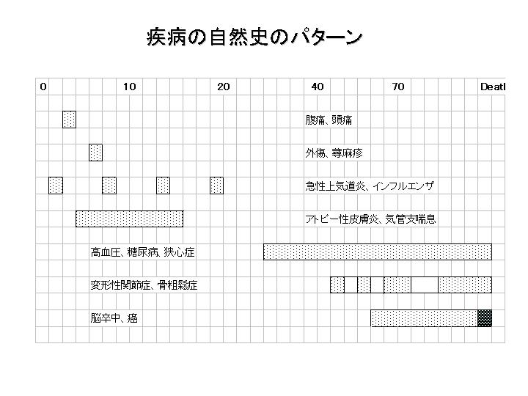
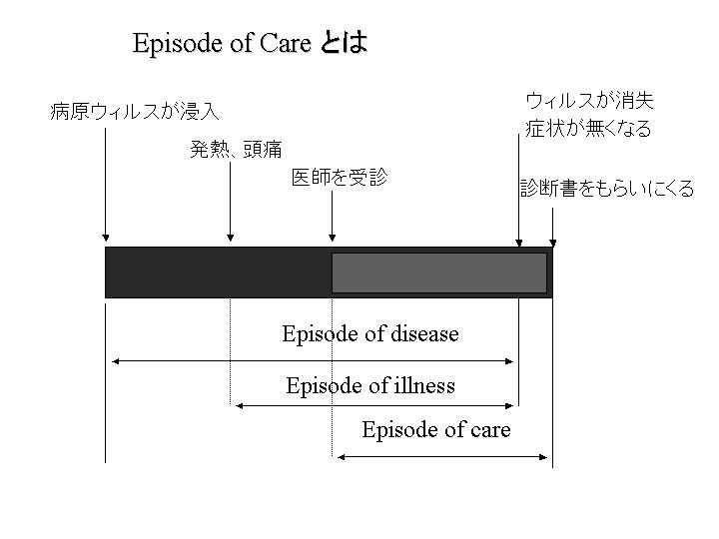

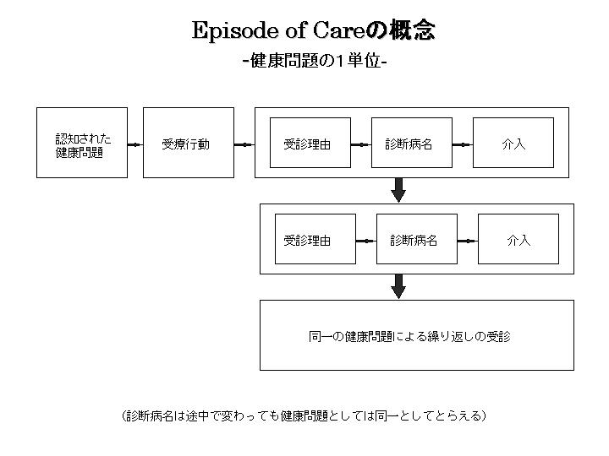
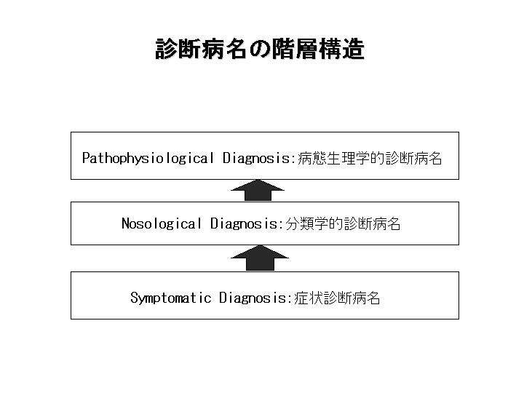

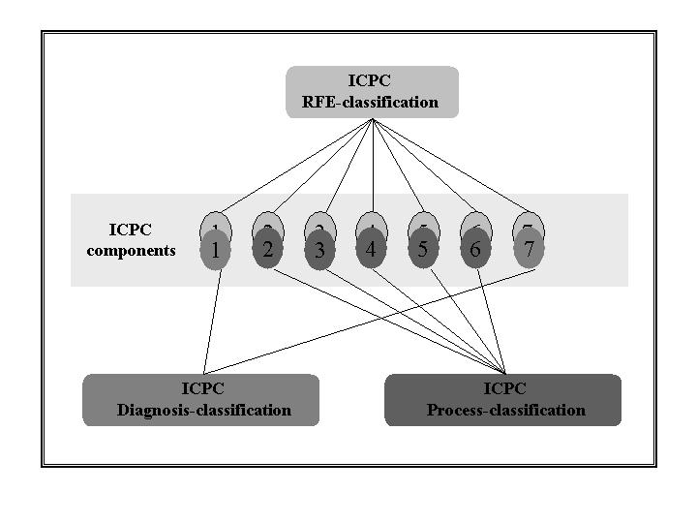
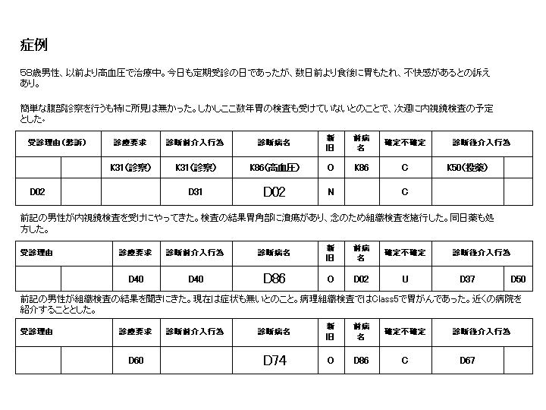

３．ICPC-2コード化演習 その１ （国際疾病分類研究会委員 山岡雅顕）
※プライマリ・ケア国際分類第2版（日本プライマリ・ケア学会発行）を使用します
（15分）
ICPC-2コード検索方法 例：発熱 → A03

本を使用した検索方法
臓器別に探す方法（42～160ページ） 例：発熱 → 臓器別に「A全身」から探しだす → 42ページ
索引を使ったコード検索方法（161～216ページ） 例：発熱 → 五十音順に探す → 204ページ
ICPC-2簡易表を使った検索方法（本プログラム巻末付録） 例：発熱 → 「A全身」から探しだす

パソコンを使用した検索方法
Excelファイル 例：「発熱」を検索機能（編集→検索）で探す
Accessファイル 例：検索窓などを利用する
FEP(日本語変換システム) ICPCコードに変換されるように辞書に登録する
電子カルテ 例：方法はソフトにより様々

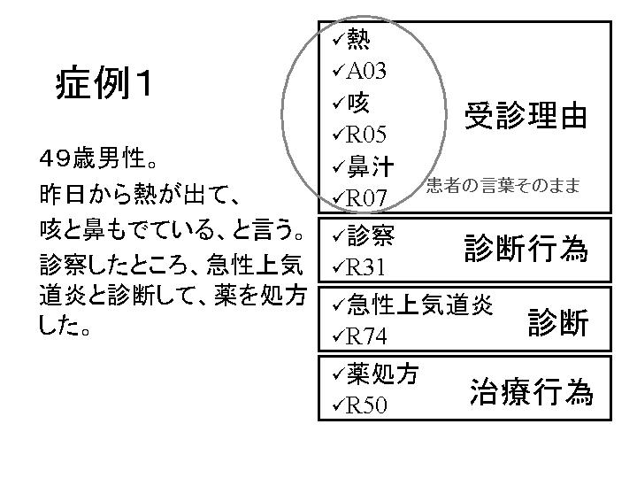
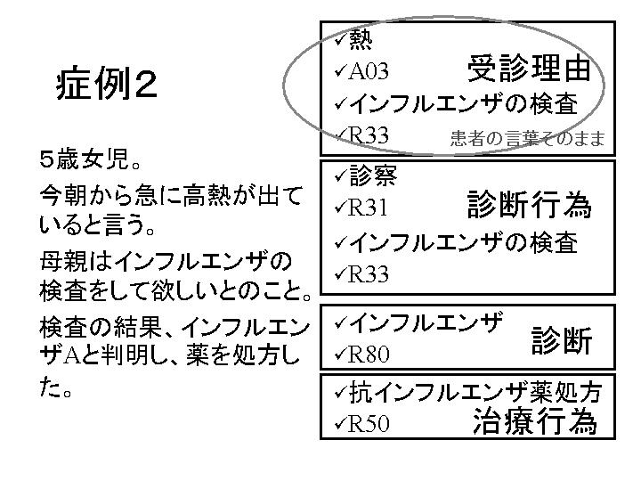
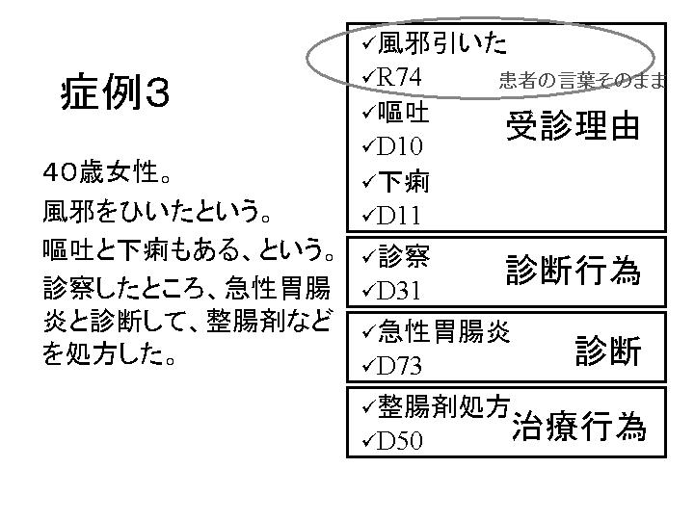
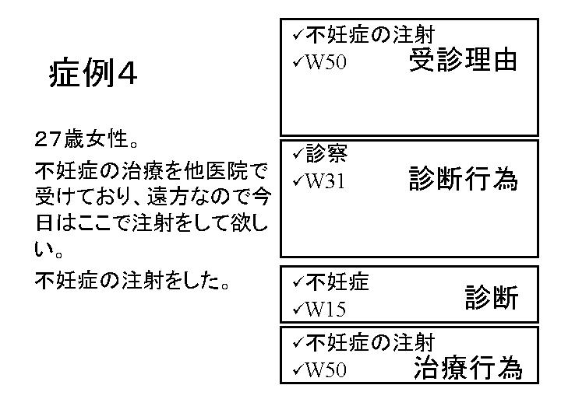
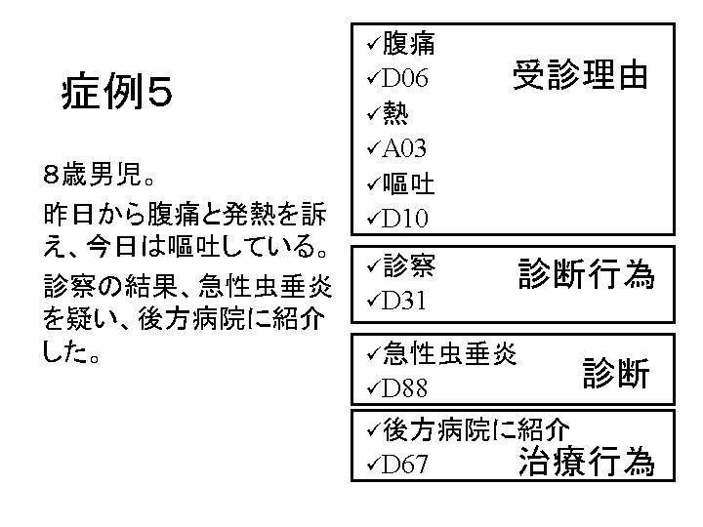
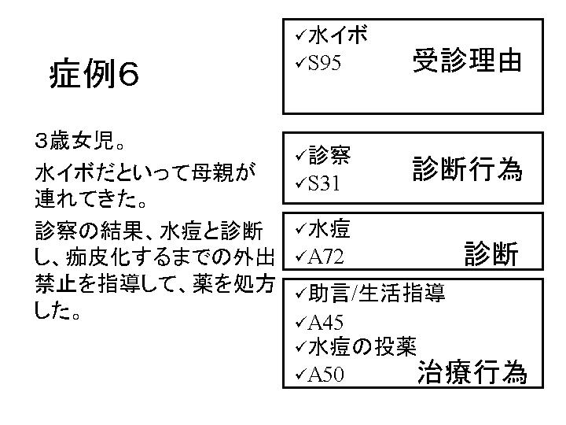

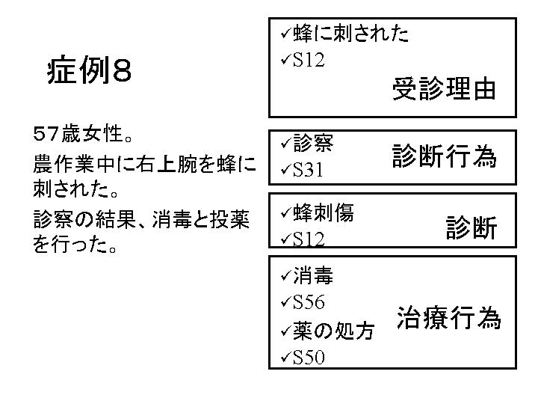
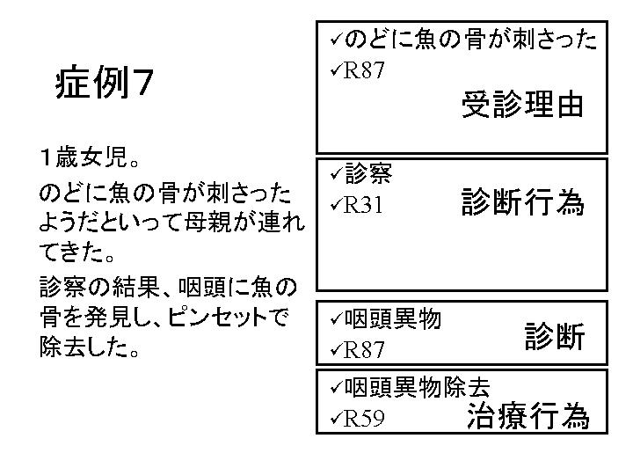
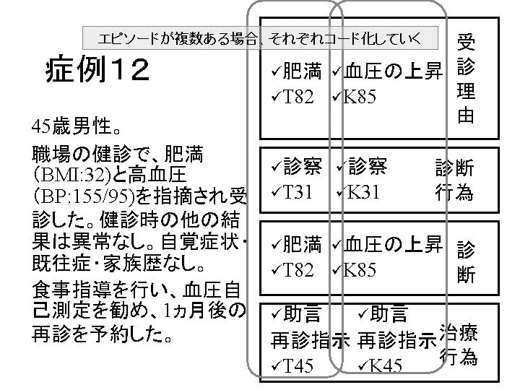
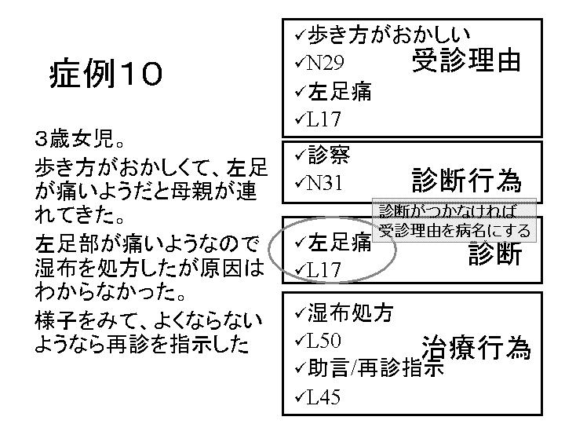
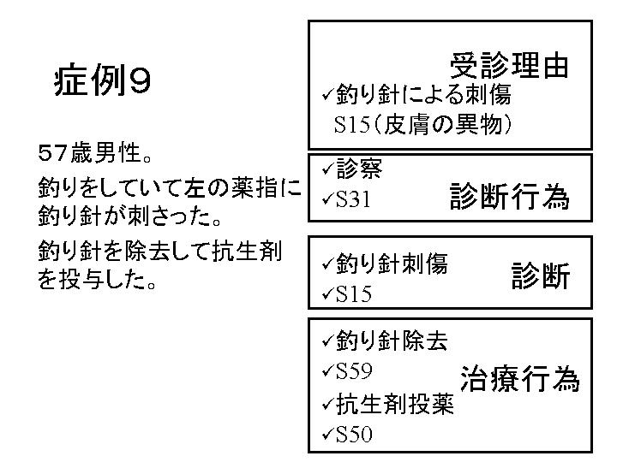
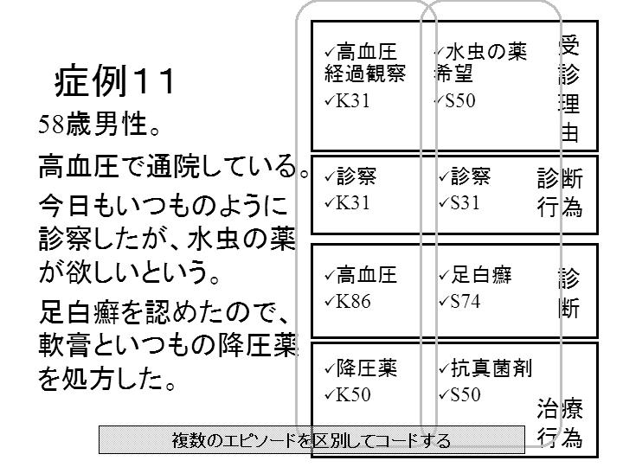

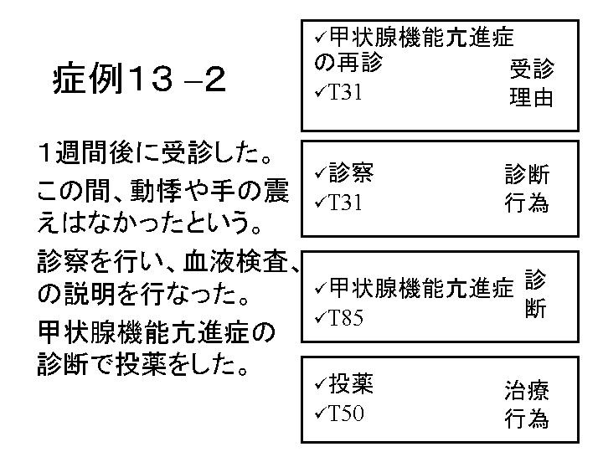
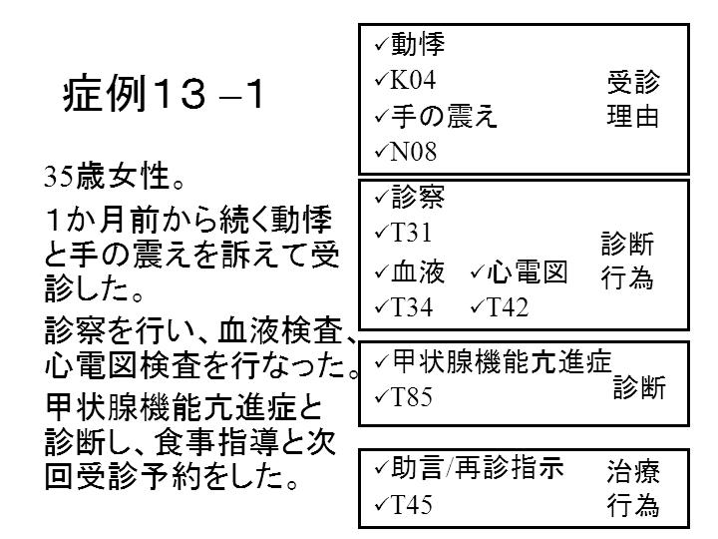

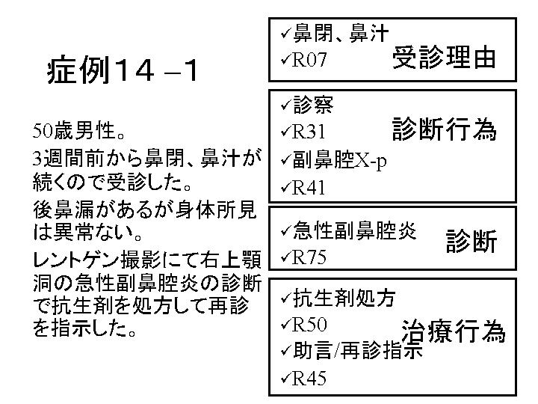
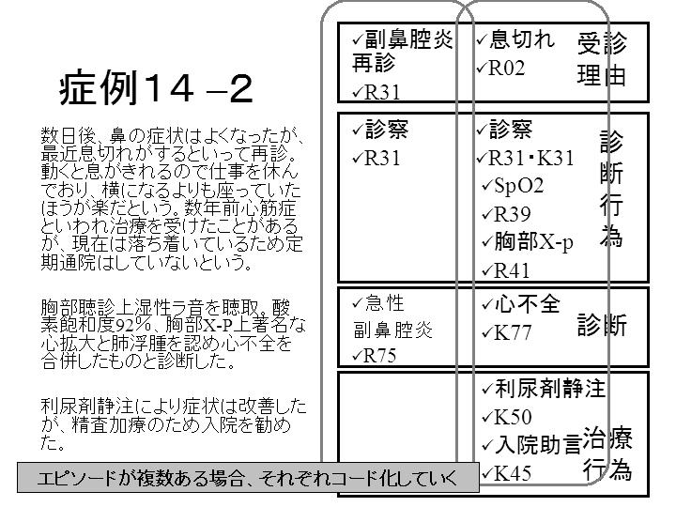

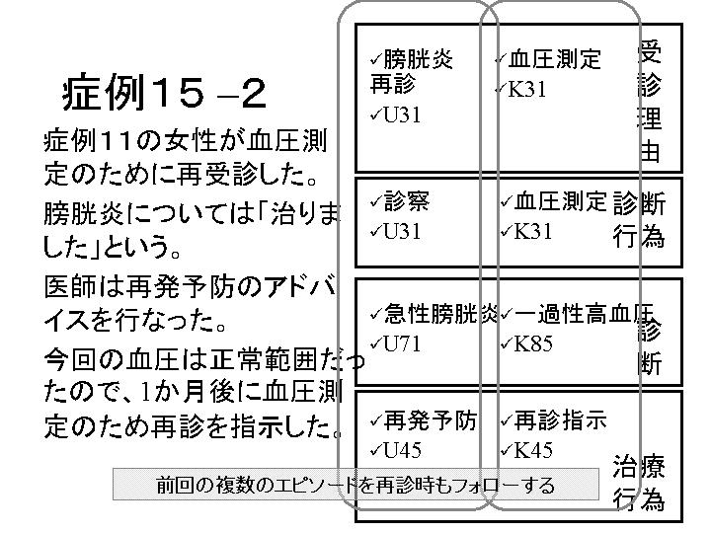
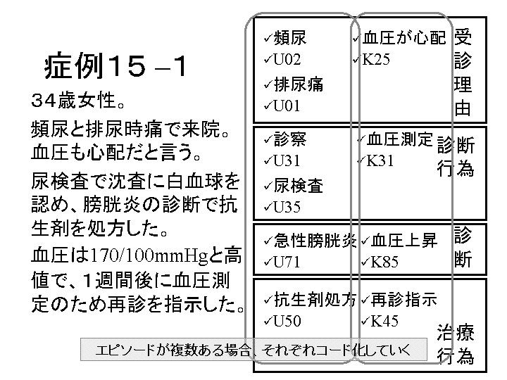

４．ICPC-2コード活用法に関するパイロットスタディ
（国際疾病分類研究会委員 大野毎子）
（30分）

５．ICPC-2コード化演習 その２ （国際疾病分類研究会委員）
（30分）
実際に会場にご用意してあるパソコンを使って、症例に沿ったICPC-2コード入力の演習をして頂きます。

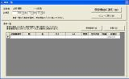
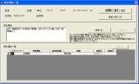
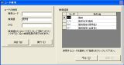
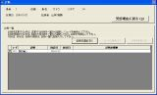

６．ICPC-2コードを使用した電子カルテプレゼンテーション
（国際疾病分類研究会委員 藤田伸輔）
（1０分）
カルテは診療録と翻訳され、医師が行った診療の記録という位置づけである。しかし電子カルテでは診療の記録としてだけではなく、診療情報を蓄積し、分析して将来の診療に役立てたいという期待がある。診療情報の分析・比較のために作製されたICPCはまさにこの目的にぴったりのものである。国際疾病分類研究会ではICPC-2を用いて電子カルテのプロトタイプを作製し、研究会の委員以外の方々にも協力頂いて研究を行ったことはセッション４でも示したとおりであり画期的な出来事であった。また平成１５年度は厚生労働省の研究助成を得て内科学会専門医会と協力のもとに身体所見の標準化を達成したことでも非常に意義深い年となった。この身体所見では全身、頭頚部、胸部、腹部、四肢、神経、バイタルサインの７分野に分割し、ICPC-2との連携も視野に入れて標準化した。
本セッションでは今回公開の運びとなった身体所見の標準化（http://www.medis.or.jp）についての概略説明を行い、さらにICPC-2とあわせて搭載した電子カルテのプロトタイプを作製したので紹介する。平成１６年度はこのプログラムを基に公開研究を進め、診療を円滑に行うための問題点抽出、インターフェース改善、分析に耐えるデータの蓄積方法について研究する予定である。

７．質疑応答
（1５分）

８．閉会・ワークショップ評価表回収

お帰りの際は、「ワークショップ評価表」のご提出をよろしくお願い致します。
本日は、ICPC-2ワークショップへのご参加ご協力、まことにありがとうございました。
付録．ICPC-2簡易表

ICPCコードの基本構造
 | A | B | D | F | H | K | L | N | P | R | S | T | U | W | X | Y | Z
章  要素 | 全身および部位不特定 | 血液、造血器、リンパ組織 | 消化器 | 眼 | 耳 | 循環器 | 筋骨格 | 神経 | 心理、精神 | 呼吸器 | 皮膚 | 内分泌、代謝、栄養 | 泌尿器 | 妊娠、育児、家族計画 | 女性性器（乳房を含む） | 男性性器 | 社会問題
１．愁訴と症状 | 01  02  03  04  ・  ・  ・  ・  27  28  29
２．診断行為と予防行為 | 30  ・  ・  ・  ・  ・  49
３．治療行為と投薬 | 50  ・  59
４．結果 | 60  61
５．各種書類作成 | 62
６．その他 | 63  ・  69
７．診断と疾患 | 70  71  72  ・  ・  ・  ・  ・  ・  97  98  99

アルファベットの由来
Ａ全身および部位不特定 All Ｒ呼吸器 Respiratory
Ｂ血液、造血器、リンパ組織 Blood Ｓ皮膚 Skin
Ｄ消化器 Digestive Ｔ内分泌、代謝、栄養 Thyroid
Ｆ眼 Finding Ｕ泌尿器 Urological
Ｈ耳 Hearing Ｗ妊娠、育児、家族計画 Women
Ｋ循環器 Kreislauf Ｘ女性性器（乳房を含む） X-chromosome
Ｌ筋骨格 Locomotion Ｙ男性性器 Y-chromosome
Ｎ神経 Neurological Ｚ社会問題 Sozial
Ｐ心理、精神 Psychological

